Jean-Pierre Vanier
Naissance : 1733-06-29
Baptême : 1733-06-??

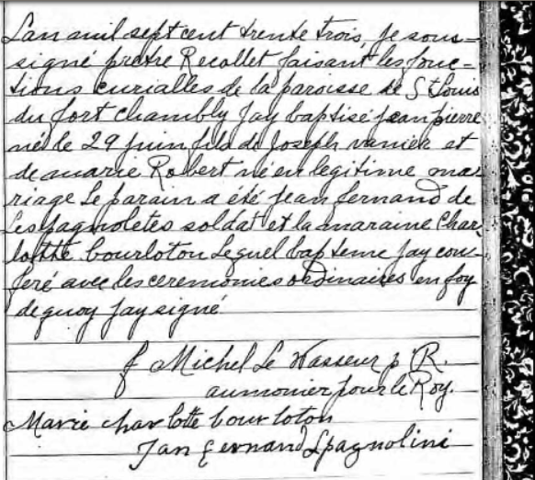

Référence : Fond Drouin

